14C1 Скільки видів прогнозування розрізняють в залежності від використаного математичного апарату?

а) 2 **б) 3** в) серед наведених відповідей немає правильної г) 4

14C2 Аналітичне прогнозування базується на

а) теорії розпізнавання образів б) теорії ймовірності в) серед наведених відповідей немає правильної **г) використанні степеневих рядів і рівнянь регресії**

14C3 Ймовірнісне прогнозування базується на

а) теорії розпізнавання образів б) серед наведених відповідей немає правильної в) використанні степеневих рядів і рівнянь регресії **г) теорії ймовірності**

14C4 Статистична класифікація як вид прогнозування базується на

а) серед наведених відповідей немає правильної **б) теорії розпізнавання образів** в) використанні степеневих рядів і рівнянь регресії г) теорії ймовірності

14C5 Методи прогнозування - метод степеневих поліномів, узагальненого параметру, градієнтні, моделювання - відносяться до

а) ймовірнісного прогнозування б) серед наведених відповідей немає правильної **в) аналітичного прогнозування** г) статистичної класифікації

14C6 Методи прогнозування - статистичної екстраполяції, ймовірнісних нерівностей, планування експериментів, на основі марківських процесів - відносяться до

**а) ймовірнісного прогнозування** б) серед наведених відповідей немає правильної в) статистичної класифікації г) аналітичного прогнозування

14C7 Розкрийте зміст понять інтерполяція і екстраполяція.

а) інтерполяція – визначення значень функції за її відомими значеннями за межами інтервалу, який розглядається, екстраполяція – визначення значень функції за межами інтервалу, де відомі її значення б) серед наведених відповідей немає правильної **в) інтерполяція – визначення проміжних значень функцій за деякими її відомими значеннями, екстраполяція – визначення значень функції за межами інтервалу, де відомі її значення** г) інтерполяція – визначення значень функції за межами інтервалу, де відомі її значення, екстраполяція – визначення проміжних значень функції за деякими її відомими значеннями

14C8 Що таке випадковий процес?

а) зміна випадкової величини при зміні випадкового параметра б) серед наведених відповідей немає правильної **в) зміна випадкової величини при зміні невипадкового параметра** г) зміна невипадкового параметра при зміні невипадкової величини

14C9 Які процеси можна прогнозувати?

а) серед наведених відповідей немає правильної б) які мають коливальний характер без тренда **в) які володіють властивостями монотонності і плавності** г) які передбачають раптові відмови

14C10Чим відрізняється локальний прогноз від глобального?

а) при локальному прогнозується працездатність одного ОД до відмови, при глобальному – групи ОД до відмови б) при локальному прогнозується працездатність одного ОД, при глобальному – групи ОД в) при локальному і глобальному прогнозується на невеликий проміжок часу **г) при локальному прогнозується працездатність на проміжок часу, при глобальному – до втрати працездатності**

14C11 Визначте послідовність дій при прогнозуванні за допомогою степеневих поліномів

а) екстраполяція – оцінка точності прогнозу - інтерполяція б) екстраполяція – інтерполяція – оцінка точності прогнозу **в) інтерполяція – екстраполяція – оцінка точності прогнозу** г) оцінка точності прогнозу – екстраполяція –інтерполяція

14C12 Метод регресійного аналізу застосовується при прогнозуванні стану ОД

а) окремого ОД за інформацією, отриманою від групи однотипних ОД б) групи однотипних ОД за інформацією про стан одного ОД **в) групи однотипних ОД за інформацією про їх стан** г) окремого ОД за інформацією, отриманою про стан одного ОД

14C13 На рисунку показана ЛАЧХ розімкнутої системи. Система є:

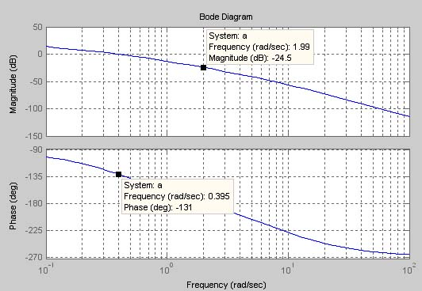

а) інший варіант б) не стійка **в) стійка** г) на межі стійкості

14C14 На рисунку показана ЛАЧХ розімкнутої системи. Система є:

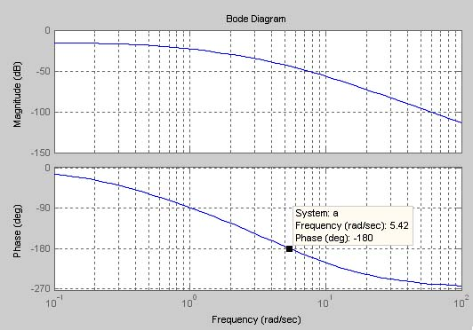

а) на межі стійкості б) інший варіант **в) не стійка** г) стійка

14C15 На рисунку показана ЛАЧХ розімкнутої системи. Система є:

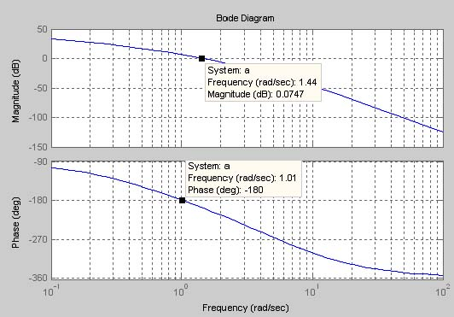

**а) не стійка** б) інший варіант в) на межі стійкості г) стійка

14C16 На рисунку показана діаграма Найквіста. Годограф охоплює точку з координатами (-1;j0). В якому стані перебуває система?

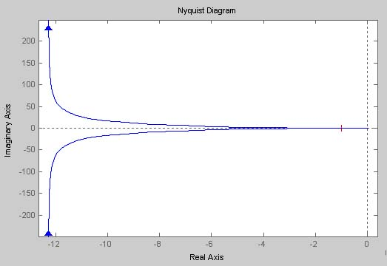

**а) не стійка** б) на межі стійкості в) стійка г) інший варіант

14C17 На рисунку показана діаграма Найквіста. Визначити стан замкнутої системи:

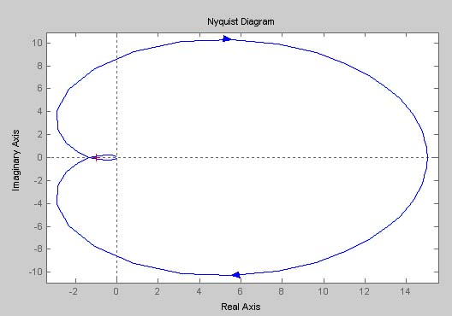

**а) не стійка** б) стійка в) на межі стійкості г) інший варіант

14C18 На рисунку показана діаграма Найквіста. Визначити стан замкнутої системи:

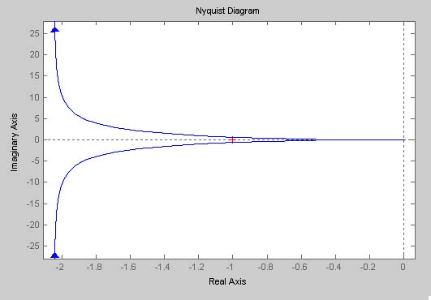

а) інший варіант б) не стійка **в) стійка** г) на межі стійкості

14C19 На рисунку показана діаграма Найквіста. Визначити стан замкнутої системи:

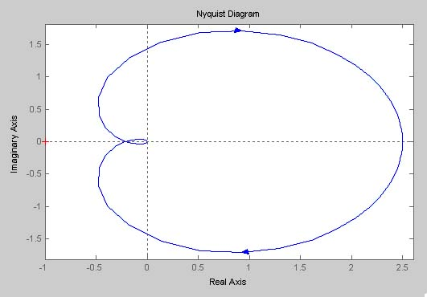

а) не стійка б) на межі стійкості **в) стійка** г) інший варіант

14C20 На рисунку показана діаграма Найквіста. Визначити стан замкнутої системи:

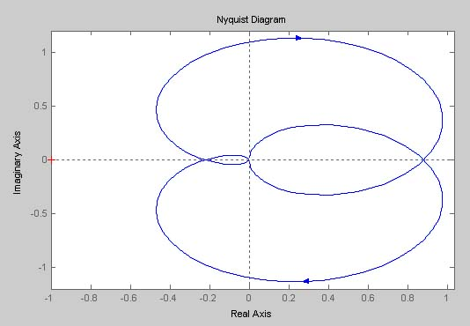

а) не стійка б) інший варіант **в) стійка** г) на межі стійкості

14C21 На рисунку показана діаграма Найквіста. Визначити стан замкнутої системи:

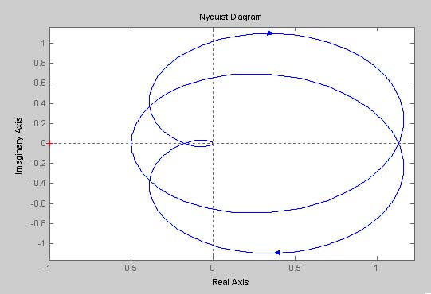

а) не стійка б) інший варіант **в) стійка** г) на межі стійкості

14C22 На рисунку показана діаграма Найквіста. Визначити стан замкнутої системи:

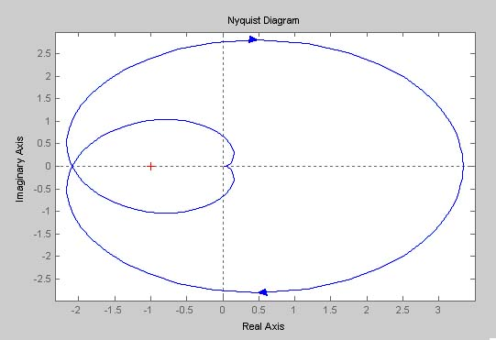

**а) не стійка** б) стійка в) на межі стійкості г) інший варіант

14C23 На рисунку показаний годограф Михайлова для системи 4-ого порядку. Система є:

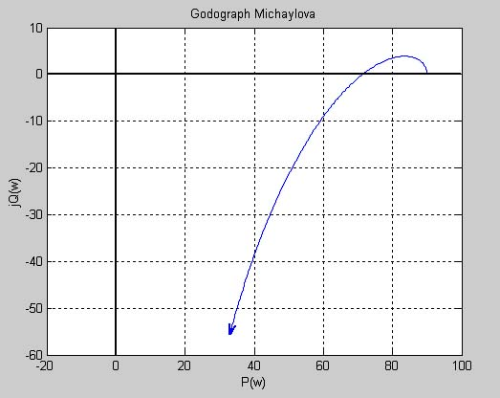

а) на межі стійкості б) інший варіант в) стійка **г) не стійка**

14C24 На рисунку показаний годограф Михайлова для системи 4-ого порядку. Система є:

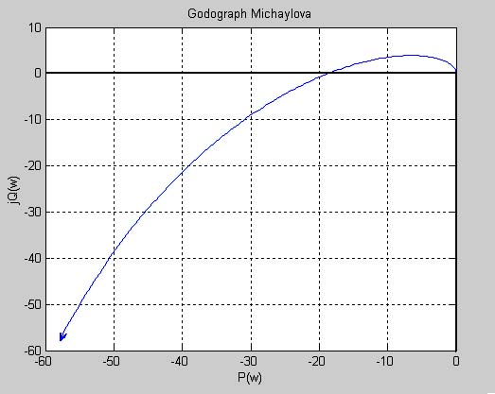

а) стійка **б) не стійка** в) інший варіант г) на межі стійкості

14C25 На рисунку показаний годограф Михайлова для системи 3-ого порядку. Система є:

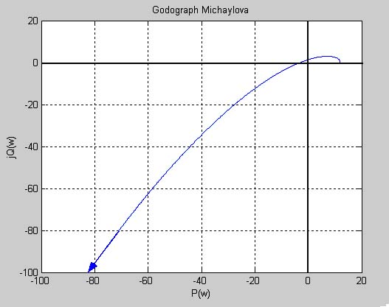

а) на межі стійкості б) інший варіант **в) стійка** г) не стійка

14C26 На рисунку показаний годограф Михайлова для системи 3-ого порядку. Система є:

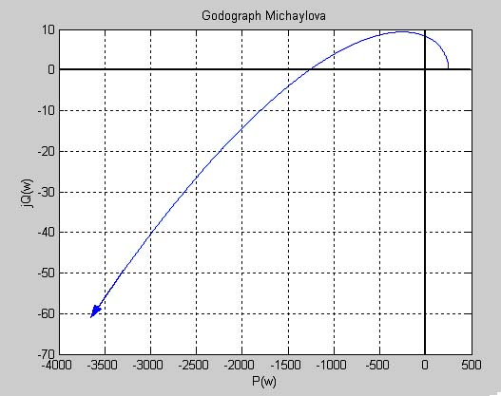

а) не стійка б) інший варіант в) на межі стійкості **г) стійка**

14C27 На рисунку показаний годограф Михайлова для системи 3-ого порядку. Система є

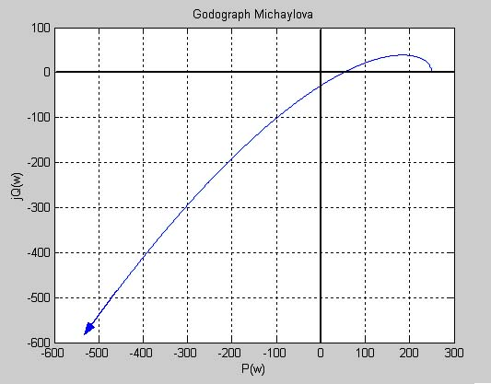

а) стійка **б) не стійка** в) інший варіант г) на межі стійкості

14C28 Чи можливо вимірювання кожної з перелічених фізичних величин?

а) запах рози б) форма листа дерев **в) ширина лінії** г) форма фігури

14C29 Рівняння вимірювання зв’язує вимірювальну величину Q, одиницю вимірювання [q] та числове значення вимірювальної величини а. Укажіть серед перелічених правильний вираз для рівняння вимірювання.

а) Q – a = [q] **б) Q = a*[q]** в) Q*[q] = a г) Q*a = [q]

14C30 Чи можна кожну з перелічених величин відтворити у заданому розмірі?

а) твердість матеріалів б) сила вітру в) температура **г) сила струму**

14C31. Як пов’язані поняття штатного і нештатного функціонування з відмовами?

**а) - штатне функціонування – відмова відсутня, нештатне функціонування – повна відмова** б) - штатне функціонування – відмова відсутня, нештатне функціонування – часткова відмова в) - штатне функціонування – часткова відмова, нештатне функціонування – відмова відсутня г) - штатне функціонування – часткова відмова, нештатне функціонування – повна відмова

14C32. Чи належить кожен з перелічених засобів до вимірювальних систем?

а) магнітоелектрична, електромагнітна, електродинамічна і т.д. системи вимірювальних механізмів б) центр управління космічними польотами **в) електронно-обчислювальний комплекс для вимірювання та обліку електроенергії** г) система гир-різноваг

14C33. Розрізняють абсолютну S та відносну S0 чутливість засобів вимірювання. Вкажіть правильний вираз для абсолютної чутливості S =…, користуючись входом x, виходом y, а також приростами входу та виходу Δx та Δy.

а) …= Δy/(Δx/x) **б) …= Δy/Δx** в) … = (Δy/y)/( Δx/x) г) …= (Δy/Δx)/( x/y)

14C34. Клас точності – це узагальнена характеристика засобу вимірювання. Яке з перелічених положень не застосовується при визначенні класу точності?

**а) формулювання нормальних умов експлуатації засобу вимірювання** б) границі допустимої температурної похибки в) границі допустимої основної похибки г) границі допустимої похибки, обумовленої зміною вологості повітря

14C35. На якому методі базується метод розбиття ДЧХ

**а) методі трапецій** б) методі трикутників в) диференційному методі г) методі прямокутників

14C36. Фазовою траєкторією називають

а) Криву D-розбиття б) Перехідний процес системи управління в) Годограф на комплексній площині **г) Зображення перехідного процесу в просторі станів системи**

14C37. Зображуюча точка фазової площини визначає

а) Усталену похибку роботи САУ **б) Динамічний стан системи** в) Амплітуду і частоту автоколивань г) Час перехідного процесу

14C38. Координати зображуючої точки в момент часу t=0 визначаються

а) Амплітудою вхідного сигналу б) Параметрами елементів САУ в) Зовнішніми збуреннями **г) Початковими умовами**

14C39. Тип фазової траєкторії визначається

а) Початковими умовами б) Амплітудою вхідного сигналу **в) Параметрами елементів** САУ г) Зовнішніми збуреннями

14C40. Граничний цикл на фазовому портреті нелінійної САУ визначає

а) Стійкий перехідний режим б) Нестійкий перехідний режим в) Зрив автоколивань у системі при зміні зовнішніх впливів **г) Автоколивальний режим роботи системи**

14C41. Напрямок руху зображуючої точки на фазовій площині

**а) Проти годинникової стрілки** б) За годинниковою стрілкою в) Паралельно вісі ординат г) Перпендикулярно вісі абсцис

14C42. Фазовий портрет САУ зображується на площині з координатами

**а) Переміщення від швидкості** б) Швидкість від прискорення в) Прискорення від часу г) Швидкість від часу

14C43. Для зображеного перехідного процесу рух зображуючої точки почнеться

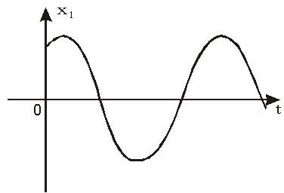

а) З початку координат б) З додатної піввісі абсцис **в) З першого квадранту** г) З четвертого квадранту

14C44. Для зображеного перехідного процесу рух зображуючої точки почнеться

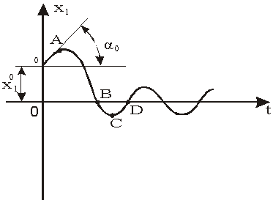

а) З початку координат б) З четвертого квадранту в) З від´ємної піввісі ординат **г) З першого квадранту**

14C45. Для зображеного перехідного процесу рух зображуючої точки почнеться

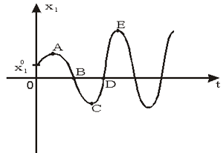

**а) З першого квадранту** б) З початку координат в) З четвертого квадранту г) З від´ємної піввісі ординат

14C46. Комплексним коефіцієнтом підсилення нелінійного елемента називають

а) Залежність амплітуди вихідного сигналу від **частоти б) Відношення основних гармонік вихідного і вхідного сигналу в комплексній формі** в) Частотний розподіл потужності вихідного сигналу г) Відношення зображення вихідної величини та вхідної величин

14C47. На фазовій площині зображені фазові траєкторії. Вони відповідають:

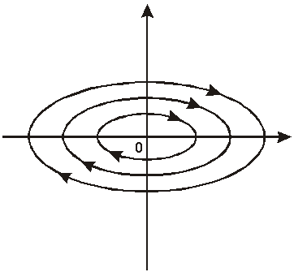

а) Нестійкому стану системи **б) Знаходженню системи на межі стійкості** в) Розбіжному перехідному процесу г) Стійкому стану системи

14C48. На фазовій площині зображена фазова траєкторія. Вона відповідає

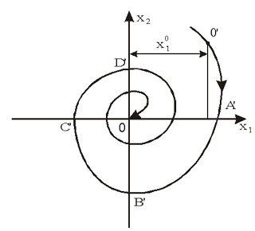

а) Знаходженню системи на межі стійкості б) Нестійкому стану системи в) Розбіжному перехідному процесу г**) Стійкому стану системи**

14C49. Особлива точка наведеної фазової траєкторії називається



**а) Стійким фокусом** б) Стійким вузлом в) Центром г) Нестійким фокусом

14C50. Особлива точка наведеної фазової траєкторії називається



а) Стійким вузлом **б) Центром** в) Нестійким фокусом г) Стійким фокусом

14C51. Особлива точка наведеної фазової траєкторії називається

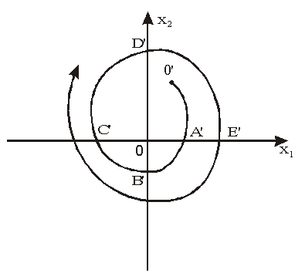

**а) Нестійким фокусом** б) Стійким вузлом в) Стійким фокусом г) Центром

14C52. Особлива точка наведеної фазової траєкторії називається

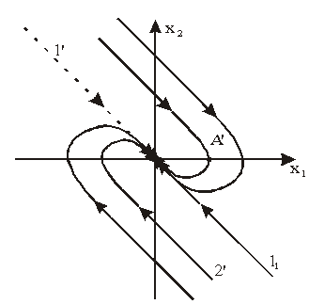

а) Нестійким фокусом б) Нестійким фокусом **в) Стійким вузлом** г) Центром

14C53. Особлива точка наведеної фазової траєкторії називається

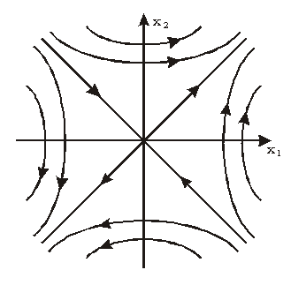

а) Стійким вузлом **б) Сідлом** в) Нестійким фокусом г) Центром

14C54. Для розробки технічної конфігурації проекту призначений редактор

а) Hardware Editor б) Network Wizard **в) Hardware Config** г) HardwareManager

14C55. Для розробки мережевої технічної конфігурації проекту призначений редактор

а) Netflow **б) Netpro** в) Network Wizard г) Network Config

14C56. Таблиця опису змінних у STEP 7 носить назву

а) Символьна таблиця б) Таблиця символіки **в) Таблиця символів** г) Символічна таблиця

14C57. Циклічно повторюється в ході виконання програми блок:

а) ОВ100 б) ОВ10 в) ОВ101 **г) ОВ1**

14C58. Після "холодного" перезапуску виконується процедура ініціалізації закладена в модулі:

а) ОВ1 б) ОВ10 в) ОВ101 **г) ОВ100**

14C59. Після "гарячого" перезапуску виконується процедура ініціалізації закладена в модулі:

а) ОВ10 **б) ОВ101** в) ОВ1 г) ОВ100

14C60. Перше з часових переривань обробляється за допомогою блоку

а) ОВ1 б) ОВ100 в) ОВ101 **г) ОВ10**

14C61. Два послідовно з’єднаних нормально розімкнутих контакти реалізовують логічну функцію

а) АБО-НЕ б) І-НЕ **в) І** г) АБО

14C62. Два послідовно з’єднаних нормально замкнутих контакти реалізовують логічну функцію

а) І б) АБО **в) АБО-НЕ** г) І-НЕ

14C63. Два паралельно з’єднаних нормально розімкнутих контакти реалізовують логічну функцію

а) АБО-НЕ **б) АБО** в) І-НЕ г) І

14C64. Два паралельно з’єднаних нормально замкнутих контакти реалізовують логічну функцію

а) АБО б) АБО-НЕ в) І **г) І-НЕ**

14C65. Сигнальний модуль типу DI призначений для:

а) Виводу аналогових даних б) Виводу дискретних даних **в) Вводу дискретних даних** г) Вводу аналогових даних

14C66. Сигнальний модуль типу DО призначений для:

**а) Виводу дискретних даних** б) Вводу дискретних даних в) Виводу аналогових даних г) Вводу аналогових даних

14C67. По якому інтерфейсу не може бути під’єднаний контролер S7-300

а) Profibus DP **б) Centronics** в) RS-485 г) MPI

14C68. Станція розподіленої периферії ЕТ-200 призначена для

**а) Збору даних з віддалених об’єктів** б) Захисту контролера від перенавантаження в) Розширення кількості входів/виходів г) Збільшення потужності входів/виходів

14C69. Які рівні входять до складу комплексної системи автоматизації SIEMENS

а) Цеховий рівень б) Рівень виконавчих механізмів в) Рівень управління **г) Польовий рівень**

14C70. Що з перерахованого входить до SIMATIC Totally Integrated Automation?

а) Промислове програмне забезпечення SIMATIC б) Станції розподіленого вводу/виводу SIMATIC DP в) Розподілені бази даних SIMATIC DBD **г) Системи автоматизації SIMATIC S7 i SIMATIC C7**

14C71. Що з перерахованого входить до SIMATIC Totally Integrated Automation?

а) Системи візуалізації Simatic ProVision б) Програматори SIMATIC PG в) Системи комп’ютерного керування SIMATIC WinAC **г) Промислові комп’ютери SIMATIC PC**

14C72. Що з перерахованого входить до SIMATIC Totally Integrated Automation?

а) Системи керування виробничими процесами SIMATIC PCS7 б) Людино-машинний інтерфейс SIMATIC HMI

**в) Потужні засоби зв’язку SIMATIC NET** г) Системи керування поворотними механізмами SIMATIC S-DRIVE

14C73. Що входить до системної пам’яті

а) Таймери (Timers, T) б) Виходи (Outputs, Q) в) Пам’ять маркерів (Bit memory, M) **г) Входи (Inputs, I)**

14C74. Що входить до системної пам’яті

а) Входи (Inputs, I) б) Лічильники (Counters, C) в) Тимчасові локальні дані (Temporary local data, L) **г) Виходи (Outputs, Q)**

14C75. Що являє собою модуль TD-200

а) Інформаційний модуль б) Інтерфейсний модуль в) Комунікаційний модуль **г) Дисплей**

14C76. Що являє собою модуль ЕМ-277

а) Інтерфейсний модуль б) Дисплей в) Інформаційний модуль **г) Комунікаційний модуль**

14C77. Максимальний обсяг пам´яті програм контролерів S7-200

а) 4 Кбайт б) 32 Кбайт **в) 16 Кбайт** г) 8 Кбайт

14C78. Максимальний обсяг пам´яті даних контролерів S7-200

а) 10,0 Кслів **б) 5,0 Кслів** в) 2,5 Кслів г) 2 Кслів

14C79. Максимальна кількість дискретних входів-виходів системи S7-200

**а) до 248** б) до 10 в) до 78 г) до 256

14C80. Максимальна кількість аналогових входів і виходів системи S7-200

а) 10 **б) 28** в) 32 г) 26

14C81. Що включає до свого складу станція ЕТ200

а) дискретні і аналогові електронні модулі б) інтерфейсний модуль для підключення до мережі PROFIBUS-DP в) модулі комутації ланок навантаження. **г) модулі позиціювання і лічби**

14C82. Максимальний обсяг пам´яті програм, Кбайт контролерів S7-400

а) 128 б) 800 **в) 2000** г) 384

14C83. Максимальний обсяг пам´яті даних, Кбайт контролерів S7-400

а) 384 б) 800 в) 128 **г) 2000**

14C84. Максимальна кількість прапорців (маркерів) контролерів S7-400

а) 32768 б) 8192 в) 16384 **г) 4096**

14C85. Максимальна кількість лічильників контролерів S7-400

а) 128 б) 1024 в) 256 **г) 512**

14C86. Максимальна кількість таймерів контролерів S7-400

а) 128 б) 256 **в) 512** г) 64

14C87. Загальна кількість дискретних каналів вводу/виводу контролерів S7-400

а) 65536 б) 32768 **в) 131072** г) 2048

14C88. Загальна кількість аналогових каналів вводу/виводу контролерів S7-400

а) 16384 б) 2048 в) 4096 **г) 8192**

14C89. Представлення програми у вигляді контактних планів виконуєься у редакторі

**а) KOP** б) SBD в) COR г) FBD

14C90. Представлення програми у вигляді функціональних блоків виконуєься у редакторі

а) KOP б) COR в) SBD **г) FBD**

14C91. Представленняпрограми у вигляді коду на мовіподібній за синтаксисом до асемблеравиконуєься у редакторі

а) FBD б) KOP в) COR **г) STL**

14C92. Передаточнафункція - це

**а) відношеннязображення за Лапласом вихідного сигналу до зображеннявхідного при нульовихпочатковихумовах** б) відношеннязображення за Лапласом вхідного сигналу до зображеннявихідного при нульовихпочатковихумовах в) відношенняоригіналувхідного сигналу до оригіналувихідного при ненульовихпочатковихумовах г) відношенняоригіналувихідного сигналу до оригіналувхідногопри нульовихпочатковихумовах

14C93.Перехідна характеристика - це

а) реакція ланки (системи) на експоненціальнуфункцію при нульовихпочатковихумовах **б) реакція ланки (системи) на одиничнийстрибок при нульовихпочатковихумовах**в) реакція ланки (системи) на гармонічний сигнал г) реакція ланки (системи) на дельта-імпульспри нульовихпочатковихумовах

14C94. Ваговафункція - це

а) реакція ланки (системи) на гармонічний сигнал при нульовихпочатковихумовах б) реакція ланки (системи) на експонентціальнуфункцію при нульовихпочатковихумовах**в) реакція ланки (системи) на дельта-імпульс при нульовихпочатковихумовах**г) реакція ланки (системи) на одиничнийстрибокпри нульовихпочатковихумовах

14C95. Як розшифровується САУ

а) системніаспектиуправління б) структурнийаналізуправління**в) система автоматичного управління**г) система автоматизованогоуправління

14C96. Як розшифровується ЛАЧХ

а) логарифмічнаамплітудно-часова характеристика б) лінійнаамплітудно-частотна характеристика **в) логарифмічнаамплітудно-частотна характеристика** г) лінійнаамплітудно-часова характеристика

14C97. Як розшифровується ДЧХ

а) дійсна частотна характеристика б) ДІЙСНА ЧАСТОТНА ХАРАКТЕРИСТИКА в) ДЧХ **г) Дійсна частотна характеристика**

14C98. Основнепризначенняпрограмного пакету Simulink

а) збір, обробка та зберіганнястатистичнихданих б) проектуваннявиробівелектронноїтехнікив) моделювання та імітація систем автоматичного управлінняг) трасуваннядрукованих плат

14C99. Якікривіназиваютьреперними?

а) лінеаризованікриві б) монотоннікриві в) гармонічнікриві**г) еталоннікриві**

14C100. Якіметодирозв´язкудиференціальнихрівняньвизнаєте?

а) метод золотого січення б) метод пониження порядку похідної в) метод локального екстремума**г) метод передаточноїфункції**

14C101. Якимспіввідношеннямпов´язаніперехідна та ваговафункції

**а) ваговафункціяотримується в результатідиференціюванняперехідноїфункції за часом**б) ваговафункціяотримується в результатіінтегруванняперехідноїфункції за часом в) ціфункції не пов´язаніаналітичнимвиразом г) мовайде про одну і ту саму функцію

14C102.Якимспіввідношеннямпов´язаніперехідна та імпульснаперехіднафункції

а) мовайде про одну і ту саму функцію б) ціфункції не пов´язаніаналітичнимвиразом в) перехіднафункціяотримується в результатідиференціюванняімпульсноїперехідноїфункції за часом **г) перехіднафункціяотримується в результатіінтегруванняімпульсноїперехідноїфункції за часом**

14C103. Якимспіввідношеннямпов´язаніімпульснаперехідна та ваговафункції

а) ваговафункціяотримується в результатіінтегруванняімпульсноїперехідноїфункції за часом **б) мовайде про одну і ту саму функцію** в) ціфункції не пов´язаніаналітичнимвиразом г) ваговафункціяотримується в результатідиференціюванняімпульсноїперехідноїфункції за часом

14C104. Введіть пропущене слово: часова характеристика - цезміна в часівихідноївеличини ланки, викликана (...) вхідноюдією.

а) Еталонною б) еталонною в) ЕТАЛОННОЮ **г) еталоною**

14C105. Імпульснаперехіднафункція - це

**а) реакція ланки (системи) на дельта-імпульс при нульовихпочатковихумовах**б) реакція ланки (системи) на гармонічний сигнал при нульовихпочатковихумовах в) реакція ланки (системи) на одиничнийстрибок при нульовихпочатковихумовах г) реакція ланки (системи) на експонентціальнуфункцію при нульовихпочатковихумовах

14C106.Які характеристики називаютьсядіаграмами Боде

а) ЛАЧХ **б) ФЧХ**в) ДЧХ г) АФЧХ

14C107.В якиходиницяхвимірюєтьсянахил ЛАЧХ

а) рад/с **б) дБ/дек**в) дБ/с г) дек/дБ

14C108.Як називається режим, при якому система знаходиться в станіспокоювнаслідок того, щовсізовнішнівпливи та параметрисамоїсистеминезмінні в часі

а) статичний режим б) СТАТИЧНИЙ **в) статичний**г) СТАТИЧНИЙ РЕЖИМ

14C109.Щотаке статична характеристика

а) залежністьвідношенняамплітудипершоїгармонікивихідного сигналу до амплітудивхідноговідамплітудигармонічного сигналу б) змінавихідноївеличини в часі**в) залежністьсталогозначеннявихідноївеличинивідвхідноїдії (збурення)**г) залежністьзсуву фаз вихідного і вхідногосигналівсистемивідчастоти

14C110.Яка система називаєтьсяастатичною

**а) система, в якій при постійнійзадаючійдії статична похибкадорівнює нулю**б) система, в якій при постійнійзадаючійдії статична похибка монотонно зростає в) система, в якій при постійнійзадаючійдії статична похибказмінюєтьсяекспоненціально г) система, в якій при постійнійзадаючійдії статична похибкадорівнюєсталійдодатнійвеличині

14C111.Яка система називається статичною

а) система, в якій при постійнійзадаючійдії статична похибказмінюєтьсяекспоненціально**б) система, в якій при постійнійзадаючійдії статична похибкадорівнюєсталійненульовійвеличині**в) система, в якій при постійнійзадаючійдії статична похибказмінюється монотонно г) система, в якій при постійнійзадаючійдіїстатична похибкадорівнює нулю

14C112.Яка система автоматичного управління є замкнутою

а) всісистеми автоматичного управління є замкнутими б) система, до якоїприкладенезбурення**в) система, яка маєзворотнийзв´язок**г) система з регулятором

14C113.Який закон управлінняназиваєтьсяуніверсальним

а) П-закон б) ПІ-закон **в) ПІД-закон**г) ПД-закон

14C114.Який закон управлінняназиваєтьсяізодромним

а) ПІД-закон б) І-закон в) П-закон **г) ПІ-закон**

14C115.Стійкість - це

а) властивістьсистемидинамічнозмінювати свою структуру в умовахневизначенихвпливів б) властивістьсистемипереходити в автоколивальний режим в) властивістьсистемипереходити в новий стан, змінюючи при цьомупараметриструктурнихелементів**г) властивістьсистемиповертатися в свійпочатковий стан післяприпиненнядіїзбурення**

14C116.Якийкоефіцієнтназиваєтьсякритичним

а) коефіцієнтпідсилення, при якому система є умовнонестійкою б) коефіцієнтпідсилення, при якому в системівідсутнєперерегулювання**в) коефіцієнтпідсилення, при якому система знаходиться на межістійкості**г) коефіцієнтпідсилення, при якомупоказникколивальностісистеми не перевищуєзначення 2

14C117 Як називаєтьсямаксимальневідхиленняперехідної характеристики відусталеногозначення, виражене у відсотках

а) декремент затухання б) частота коливань в) час регулювання**г) перерегулювання**

14C118 Щотаке час регулювання

а) час досягненняперехідною характеристикою усталеногозначення б) час досягненняперехідною характеристикою першого максимума **в) час, за якийперехідна характеристика системи входить у 1-5%-ий коридор**г) час міждвомапослідовнимипікамиколиваньперехідної характеристики

14C119 Щотаке час наростанняперехідної характеристики

а) такепоняття не використовується втеорії автоматичного управління б) час досягненняперехідною характеристикою першого максимуму в) час, за якийперехідна характеристика системи входить у 1-5%-ий коридор **г) час досягненняперехідною характеристикою усталеногозначення**

14C120 Виберіть з перелічених систем ті, щовідносяться до замкнутих:

**а) системистабілізації**б) з управлінням по збуренню в) з управлінням по задаючомувпливу г) всівідповідіправильні

14С121. Виберіть з перелічених систем ті, щовідносяться до розімкнутих:

а) слідкуючі б) програмні в) системистабілізації**г) з управлінням по збуренню**

14С122. Виберіть з перелічених систем ті, щовідносяться до самонастроювальних, абоадаптивних САУ:

**а) екстремальні**б) з набором шаблоннихрішень в) системистабілізації г) слідкуючісистеми\

14С123. Виберіть з перелічених систем ті, щовідносяться до ігрових САУ:

а) розімкнутісистеми б) програмнісистеми в) з управлінням по збуренню**г) з автоматичнимпошукомрозв´язку**

14С124. Відзначте, які з перелічених систем відносяться до систем з повною початковою інформацією:

**а) з набором шаблоннихрішень**б) екстремальнісистеми в) системистабілізації г) з автоматичнимпошукомрозв´язку

14С125.Відзначте, які з перелічених систем відносяться до систем з неповною початковою інформацією:

а) системистабілізації б) слідкуючісистеми в) екстремальнісистеми**г) програмнісистеми**

14С126.Виберіть з перелічених систем ті, щовідносяться до замкнутих:

**а) всівідповідіправильні**б) з управлінням по збуренню в) з управлінням по задаючомувпливу г) слідкуючісистеми

14С127. Виберіть з перелічених систем ті, щовідносяться до розімкнутих:

а) системистабілізації б) з управлінням по задаючомувпливу в) слідкуючі**г) програмні**

14С128. Якщо система призначена для підтримуванняпостійногозначеннякерованоївеличини і при цьомузадаючий сигнал є величиною сталою, то це:

**а) система програмногокерування**б) слідкуюча система в) система стабілізації г) адаптивна система

14С129. Якщо система призначена для зміникерованоївеличини за заданим законом, і задаюча величина є наперед відомоюфункцією, то це:

а) слідкуюча система б) система стабілізації в) система програмногокерування**г) система з налаштуванням на максимум**

14С130. Якщо система призначена для зміникерованоївеличини за невідомим наперед законом, і задаюча величина є випадковоюфункцією часу, то це:

**а) система стабілізації**б) екстремальна система в) слідкуюча система г) система програмногокерування

14С131.Для чогопризначеніелектроконтактні датчики

а)Дляперетвореннямеханічногопереміщення в електричний сигнал б)Для перетвореннямеханічногозусилля в електричний сигнал в) Для перетворенняелектричного сигналу в механічнепереміщення

**г) Для перетворенняелектричного сигналу в механічнезусилля**

14С132. Для чогозастосовніелектроконтактні датчики

**а)В системах автоматичноїсигналізаціїабо автоматичного контролю розмірів**б) Для автоматичного вимірювання опору в) Для автоматичного вимірюванняпереміщень г) Для автоматичного вимірювання струму

14С133.Що є вхідною величиною потенціометричного датчика

а) Електричнанапруга б) Електричний струм **в) Лінійнеабокутовепереміщення**г) Електричнийпотенціал

14С134. Що є вихідною величиною потенціометричного датчика

а) Електричнийпотенціал б) Електричний струм **в) Електричнийопір**г) Механічнепереміщення

14С135. Який з перелічених елементів не належить потенціометричним перетворювачам

а) Каркас б) Обмотка в) Струмознімальний контакт **г) Постійний магніт**

14С136. Де розташований максимум похибки, щозалежитьвідкоефіцієнтанавантаженняпотенціометричного датчика

а) На кінцідіапазонувхідногопереміщення б) У серединідіапазонувхідногопереміщення**в) На відстані 2/3 відверхніймежідіапазону** г) Максимум взагалівідсутній

14С137. Яка з перелічених властивостей потенціометричного перетворювача не відноситься до його достоїнств

**а) Наявність ковзаючого контакту** б) Висока точність в) Можливість роботи на постійному та змінному струмах г) Простота, малі маса та вага

14С138. Яка з перелічених властивостей потенціометричного перетворювача не відноситься до його недоліків

а) Невелика надійність із-за наявності ковзного електричного контакту б) Невелика швидкодія в) Обмеження частотного діапазону до 1000 Гц**г) Проста можливість отримання функціонального перетворення**

14С139. У чому полягає тензометричний ефект

**а) У зміні активного опору провідникових та напівпровідникових матеріалів при їх механічної деформації**б) У зміні реактивного опору матеріалів в) У зміні вихідної частоти коливань г) У зміні змінної напруги

14С140.Що називають коефіцієнтом тензочутливості

**а) Відношення відносної зміни опору до відносної зміни довжини провідника** б) Відношення відносної зміни довжини до відносної зміни опору в) Відношення абсолютної зміни опору до абсолютної зміни довжини г) Відношення відносної зміни опору до відносної зміни поперечного січення провідника

14С141.Як залежить коефіцієнт тензочутливості від коефіцієнта Пуассона

а) Не залежить б) Квадратична залежність в) Експоненціальна залежність **г) Лінійна залежність**

14С142.Що називається коефіцієнтом Пуассона

а) Відношення абсолютної поперечної деформації до абсолютної осевої деформації стержня **б) Відношення відносної поперечної деформації до відносної осевої деформації стержня**в) Відношення абсолютної поперечної деформації стержня до модуля Юнга г) Відношення відносної поперечної деформації стержня до модуля Юнга

14С143. Що називається модулем пружності матеріалу (модулем Юнга)

**а) Коефіцієнт пропорційності у законі пружності Гука** б) Межа механічного напруження матеріалу у момент розриву в) Деформація матеріалу в момент розриву г) Зусилля розриву взірця

14С144.

14С145. Якого порядку коефіцієнт тензочутливості для напівпровідників

а) 1 б) 2 в) 10 **г) 100**

14С146. Для вимірювання якої з перелічених величин не використовують тензометри

а) Тиск рідини і газу б) Пружні деформації матеріалів **в) Електрична напруга**г) Зусилля

14С147. Які переваги не відносяться до металевих тензометрів порівняно з напівпровідниковими

**а) Висока чутливість**б) Висока лінійність характеристик в) Висока стабільність характеристик г) Висока механічна міцність та гнучкість

14С148. Який параметр змінюється внаслідок вхідного діяння

а) Активний опір **б) Індуктивність в) Ємність**г) Діелектрична проникність

14С149. Які з перелічених величин не вимірюються за допомогою індуктивних датчиків

а) Переміщення б) Наявність дефектів **в) Вологість**г) Властивості магнітних матеріалів

14С150. Які з наступних переваг не властиві індуктивним датчикам

а) Простота і міцність конструкції б) Відсутність ковзних контактів в) Велика вихідна потужність **г) Висока лінійність характеристик**

14C151. Надана схема індуктивного перетворювача

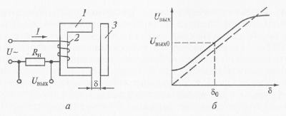 До якого типу слід віднести цю схему

**а) Схема однотактного перетворювача** б) Диференціальна схема в) Мостова Схема г) Трансформаторна схема

14C152. Надана схема індуктивного перетворювача.

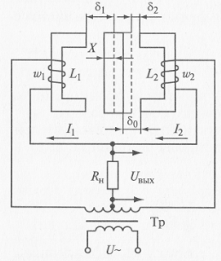  
До якого типа слід віднести цю схему

а) Схема однотактного перетворювача **б) Диференціальна схема** в) Мостова Схема г) Трансформаторна схема

14C153. Надана схема індуктивного перетворювача

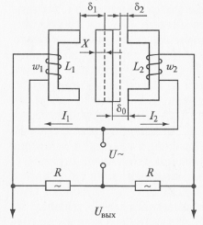

До якого типа слід віднести цю схему

а) Схема однотактного перетворювача б) Диференціальна схема **в) Мостова Схема** г) Трансформаторна схема

14C154. Надана схема індуктивного перетворювача

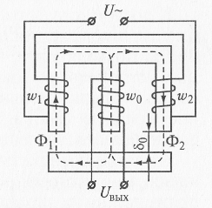

До якого типа слід віднести цю схему

а) Схема однотактного перетворювача б) Диференціальна схема в) Мостова Схема **г) Трансформаторна схема**

14C155. Надана схема операційного підсилювача

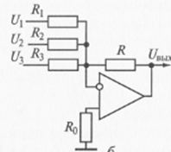

Який функціональний пристрій зображений на схемі

**а) Суматор** б) Повторювач напруги в) Інтегратор г) Диференціатор

14C156. Надана схема операційного підсилювача

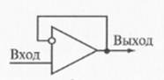

Який функціональний пристрій зображений на схемі

Який функціональний пристрій зображений на схемі

а) Суматор **б) Повторювач напруги** в) Інтегратор г) Диференціатор

14C157. Надана схема операційного підсилювача

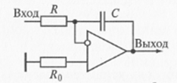

Який функціональний пристрій зображений на схемі

а) Суматор б) Повторювач напруги **в) Інтегратор** г) Диференціатор

14C158. Надана схема операційного підсилювача

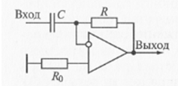

Який функціональний пристрій зображений на схемі

а) Суматор б) Повторювач напруги в) Інтегратор **г) Диференціатор**

14C159. Надана схема магнітного підсилювача

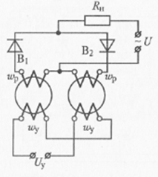

Яка це схема

а) Схема керованого дроселю б) Схема однотактного підсилювача **в) Двохтактна схема з навантаженням змінним струмом** г) Двохтактна з навантаженням постійним струмом

14C160. Надана схема магнітного підсилювача

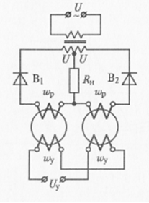

Яка це схема

а) Схема керованого дроселю б) Схема однотактного підсилювача в) Двохтактна схема з навантаженням змінним струмом **г) Двохтактна з навантаженням постійним струмом**

14C161. Надані дві схеми управління виконавчим двигуном

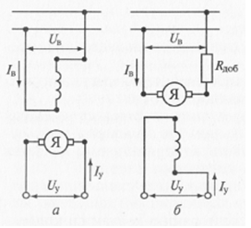

Для якого з двигунів застосовні обидві ці схеми

а) Двигуна змінного струму **б) Колекторного двигуна постійного струму з електромагнітним збудженням** в) Колекторного двигуна постійного струму із збудженням від постійних магнітів г) Безконтактного двигуна постійного струму

14C162. Якого регістра немає у МП 8086?

а) DL б) IP **в) SL** г) BP

14C163. Де знаходиться регістр ВХ?

**а) в мікропроцесорі** б) в стеку в) в постійній пам’яті г) в оперативній пам’яті

14C164. Де знаходиться стек?

**а) в оперативній пам’яті** б) в регістрі SP в) в мікропроцесорі г) в постійній пам’яті

14C165. Де знаходяться сегменти?

а) в кодах команд б) в сегментних регістрах в) в регістрах оперативного призначення **г) в пам’яті**

14C166. Де знаходяться флаги?

а) в постійній пам’яті б) в регістрі ІР в) в командах умовного переходу **г) в регістрі флагів**

14C167. Що знаходиться в регістрі DS?

а) дані сегменту даних **б) початкова адреса сегменту даних, поділена на 16** в) розмір сегменту даних в байтах г) сегмент даних

14C168. Що знаходиться в регістрі SP?

а) початкова адреса стекового сегменту б) розмір стекового сегменту в байтах **в) адреса комірки пам’яті, що буде задіяна в наступній команді PUSH або POP** г) результат виконання попередньої команди PUSH або POP

14C169. Що знаходиться в регістрі – покажчику команд ІР?

**а) адреса команди, що буде виконуватись наступною** б) код команди, що буде виконуватись наступною в) операнди поточної команди г) результат виконання попередньої команди

14C170. Який регістр використовується як покажчик стеку?

**а) SP** б) SI в) BX г) BP

14C171. Скільки біт в шістнадцятковому числі 12345h?

а) 16 б) 10 в) 5 **г) 20**

14C172. Скільки байт в шістнадцятковому числі 123456h?

**а) 3** б) 4 в) 6 г) 12

14C173. Число 0Fh у двійковій системі числення - це:

а) 0011 б) 11111111 в) 11110101 **г) 00001111**

14C174. Двійкове число 00110000 у шістнадцятковій системі числення - це:

**а) 30h** б) 0C7h в) 78h г) 0FFh

14C175. Якщо двійкове число 11111110 розглядати як знакове, то це число:

а) -1 б) 127 в) -128 **г) -2**

14C176. Що буде в регістрі АН після команди MOV AX, 4C00h ?

а) 4C00h б) 00h в) ця команда не змінює регістр АН **г) 4Ch**

14C177. Що буде в регістрі DН після команди MOV DI,3C00h?

а) 3Ch б) 3C00h **в) ця команда не змінює регістр** DН г) 00h

14C178. Який інструмент дозволяє виявити помилку в команді MOV AL,BX?

**а) асемблер (компілятор)** б) редактор зв’язків (лінкер) в) відладчик г) текстовий редактор

14C179. Якою клавішею програма у відладчику виконується покроково?

а) Ctrl+F8 б) Alt+F9 в) F9 **г) F7**

14C180. Яка розрядність регістра ВН (в бітах)?

**а) 8** б) 32 в) 4 г) 16

181С.Що буде в регістрі АL після команди MOV AX, 4C00h ?

а) 4C00h б) ця команда не змінює стан регістру AL **в) 00h** г) 4Ch

182С.Яка розрядність регістра SI?

а) 32 біт **б) 2 байти**в) 8 біт г) 4 байти

183С.Якого регістра немає у МП 8086?

**а) SF**б) DI в) CL г) DX

184С.Яка розрядність регістра АХ (в бітах) ?

а) 2 **б) 16**в) 8 г) 4

185С.Скільки біт в шістнадцятковому числі 1234h?

**а) 16**б) 20 в) 4 г) 8

186С.Число 11h у двійковій системі числення - це:

а) 11111111 **б) 00010001**в) 00001111 г) 10001000

187С.Яка розрядність сегментних регістрів МП 8086?

а) 24 б) 20 в) 8 **г) 16**

188С.Двійкове число 11111111 у шістнадцятковій системі числення - це:

а) 11h б) 0C7h **в) 0FFh**г) 30h

189С.Що буде в регістрі BL після команди MOV BX,1234h ?

а) 12h **б) 34h**в) 1234h г) Ця команда не впливає на стан регістру BL

190С.Яка розрядність регістра DS ?

а) 4 байти б) 16 байт в) 8 біт **г) 2 байти**

191С.Що таке DH ?

а) сегмент б) команда в) флаг **г) регістр**

192С.Який із цих регістрів є сегментним регістром?

а) BP б) BX **в) CS**г) DX

193С.Яка розрядність адресної шини мікропроцесора 8086 ?

**а) 20**б) 32 в) 16 г) 8

194С.Який максимальний об’єм адресованої пам’яті МП 8086?

а) 64 Кбайт б) 1 Кбайт в) 16 байт **г) 1 Мбайт**

195С.Який максимальний розмір сегменту для МП 8086?

а) 16 байт б) 2 байти **в) 64 Кбайт**г) 1 Мбайт

196С.В якій моделі памяті розмір усіх сегментів разом взятих не перевищує 64 Кбайт?

а) compact б) small **в) tiny**г) medium

197С.Що таке сегмент?

а) набір регістрів оперативного призначення б) вміст сегментних регістрів **в) область пам’яті певногопризначення** г) набір команд мікропроцесора

198С.Яку з цих функцій виконує дешифратор:

а) здійснює комутацію багатьох вхідних сигналів на один вихід б) перетворює унітарний код в двійковий (на виході код номера входу, на який поданий активний сигнал) **в) перетворює двійковий код в унітарний(активний сигнал на виході, номер якого подається на входи**) г) здійснює комутацію вхідного сигналу на один з виходів

199С.Яку з цих функцій виконує шифратор:

а) перетворює двійковий код в унітарний (активний сигнал на виході, номер якого подається на входи) **б) перетворює унітарний код в двійковий (на виході код номера входу, на який поданий активний сигнал)** в) здійснює комутацію багатьох вхідних сигналів на один вихід г) порівнює два числа, представлені двійковим кодом

200С.Який пристрій необхідно використати для формування двійкового коду натиснутої клавіші?

а) компаратор б) мультиплексор в) дешифратор **г) шифратор**